经销商操作说明书
（省级系统）



山西万鸿科技有限公司
二0一六年三月

目 录

1经销商信息登记 3
1.1第一步：填写基本信息 3
1.2第二步：上传《经销商登记表》 3
1.3第三步：注册完成 4
2技术支持 5

1经销商信息登记

1.1第一步：填写基本信息
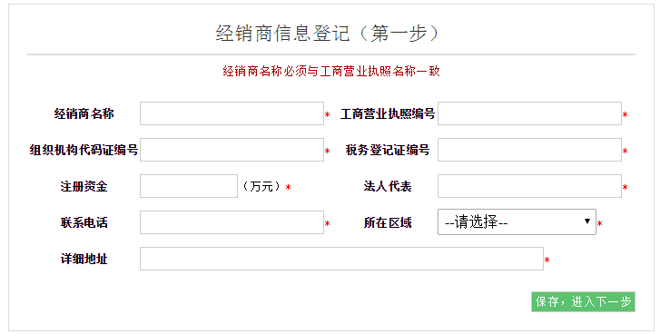
如实填写基本信息，所在区域选择到县，保存进入下一步。

1.2第二步：上传《经销商登记表》
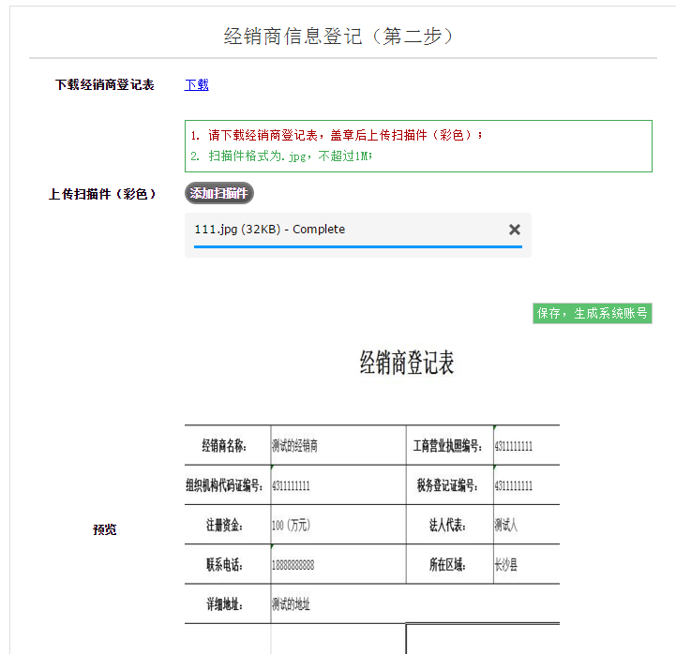
在系统中下载经销商登记表，盖章后上传彩色扫描件，扫描件格式为.jpg，不超过1M。
点击“保存，生成系统账号”进入下一步。

1.3第三步：信息登记完成
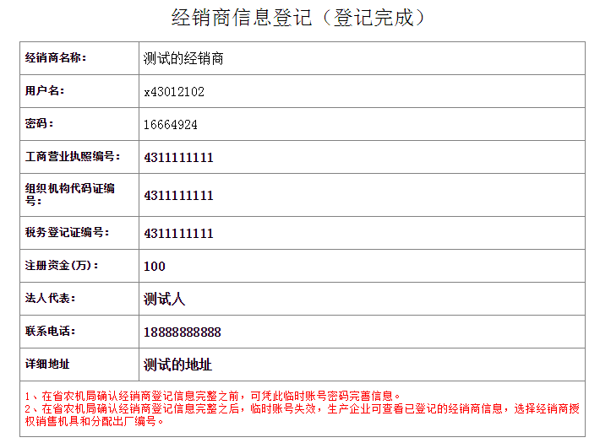
系统自动生成经销商账号和密码，请牢记。
1、在省农机局确认经销商登记信息完整之前，可凭此临时账号密码完善信息。
2、在省农机局确认经销商登记信息完整之后，临时账号失效，生产企业可查看已登记的经销商信息，选择经销商授权销售机具和分配出厂编号。

2技术支持
山西万鸿科技有限公司
办公电话：0351—7631342
传 真：0351—7631341

